**ขั้นตอนการติดตั้ง Java SE Runtime Environment 7 (JRE 7)**

ขั้นตอนที่ 1 เข้าไปที่เว็บไซต์ <http://www.oracle.com/> ดาวน์โหลด JRE 7

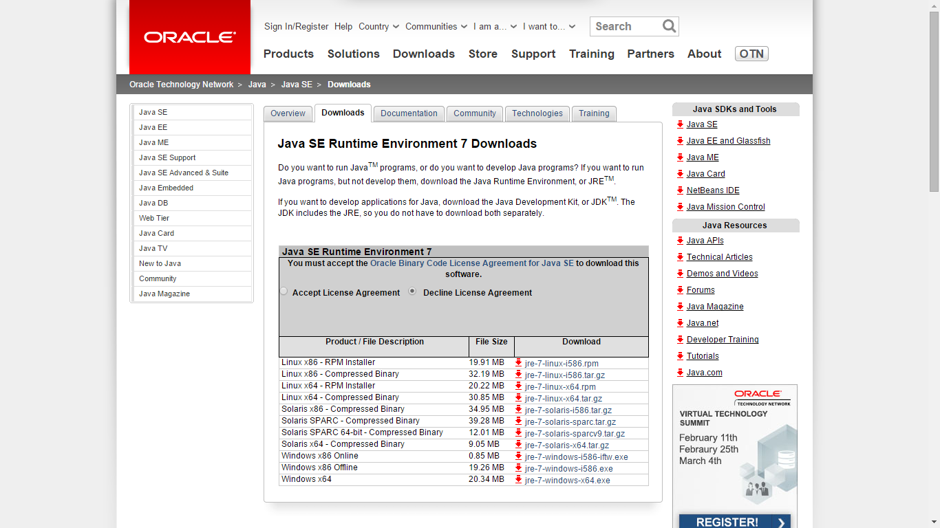

ขั้นตอนที่ 2 เปิดไฟล์ที่ดาวน์โหลด และ กด Install เพื่อทำการติดตั้ง

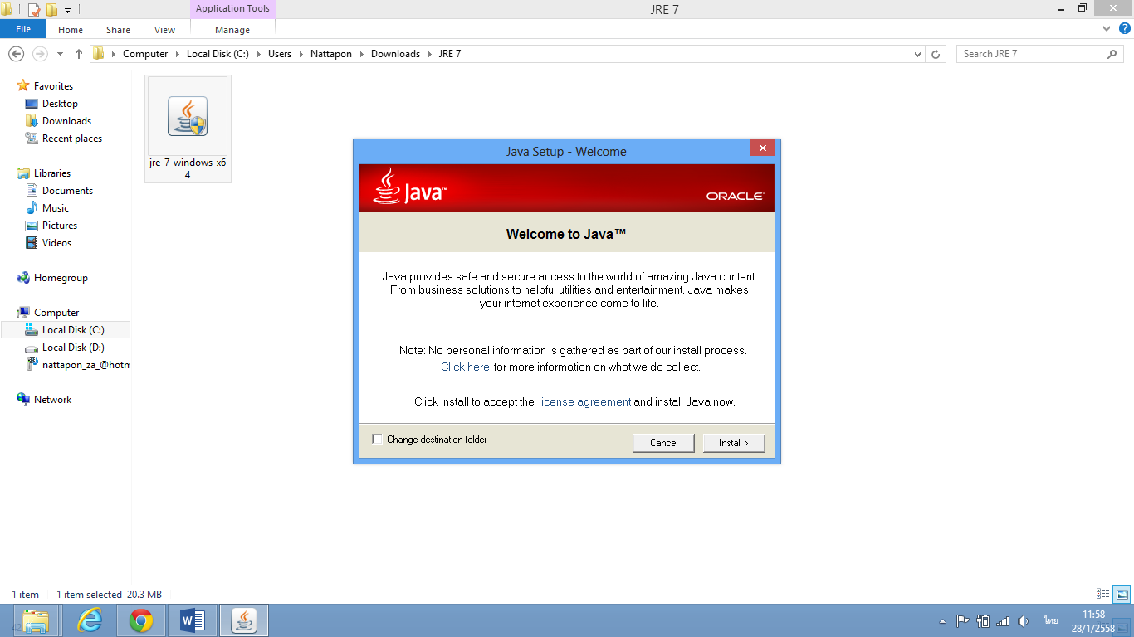

ขั้นตอนที่ 3 หลังจาก Install เสร็จ จะขึ้นหน้าจอ สำเร็จในการติดตั้ง JRE 7 กด Close

